جامعة الملك فهد للبترول والمعادن
قسم الدراسات الإسلامية والعريبية
فرع الجمعية الفقهية السعودية في الجامعة

إجراءات التقاضي في المملكة العربية السعودية

إعداد
د. خالد بن عبدالعزيز آل سليمان
أستاذ أصول الففه المشارك بقسم الدراسات الإسلامية والعربية
وعضو مجلس إدارة الجمعية الفقهية السعودية وممثلها في الجامعة

1440 ه / 2018م

1. فهرس المحتويات
المحتويات
1. فهرس المحتويات 5
2. دليل الدورة 7
3. إرشادات للمتدربين 8
4. الخطة الزمنية للدورة: 8
5. مقــــدمـــــة 9
6. أسئلة تحضيرية: 11
7-محاور الحقيبة التدريبية 15
7-1 . المحور الأول: 15
الخطوات العملية قبل التقاضي 15
7-2. المحور الثاني: 19
مسارات التقاضي (الاختصاص الولائي ) 19
7-4. المحور الثالث: 27
الاختصاص النوعي للمحاكم الابتدائية () 27
7-5. تمارين على الاختصاص النوعي 33
7-6. المحور الرابع: 35
الاختصاص المكاني للمحاكم الابتدائية 35
7-7. تمارين على الاختصاص المكاني 38
7-8. المحور الخامس: 41
الأنظمة الإجرائية الأساسية في إجراءات التقاضي 41
7-9. المحور السادس: 42
سبل الاستفادة من نظام التنفيذ في نيل الحقوق 42
7-10. المحور السابع: 50
القضاء البديل، وأهم إجراءاته 50
8. أهم المراجع: 56

2. دليل الدورة
أ. عنوان الدورة: إجراءات التقاضي في المملكة العربية السعودية.
ب. الهدف العام: تعريف المتدربين بإجراءات التقاضي في المملكة العربية السعودية بشكل مبسط وشمولي.
ج. الأهداف التفصيلية: يتوقع من المتدرب في نهاية البرنامج أن يكون قادرا على:
1. اتخاذ الخطوات الاحترازية التي تسهل التقاضي أو تغني عنه.
2. التصور الشمولي والمختصر لإجراءات التقاضي في المملكة العربية السعودية.
3. تحديد المحكمة المختصة، وتحديد النظام الإجرائي الذي يسير عليه.
4. التعامل الالكتروني مع محاكم التنفيذ.
د. مدة البرنامج: يوم واحد (4 ساعات).
هـ. الفئة المستهدفة: المهتمون بالثقافة العدلية، المحامون، المستشارون الشرعيون والقانونيون، الممارسون العدليون، الأكاديميون والباحثون في الشؤون القضائية.
ز. تجهيزات ومستلزمات البرنامج:
- جهاز كمبيوتر.
- جهاز عرض.
- سبورة.
- حقيبة تدريبية.
- أوراق.
ح. الأساليب التدريبية:
- العصف الذهني.
- حلقات النقاش.

3. إرشادات للمتدربين
المهمة المناطة بك أيها المتدرب هي العامل الرئيس في تحقيق أهداف الدورة؛ لذا نأمل منك مراعاة الإرشادات الآتية التي ستساعدك بإذن الله عز وجل على تحقيق أهداف الدورة منها:
- قراءة الحقيبة بشكل جيد قبل حضور الدورة والإجابة على الأسئلة التحضيرية للدورة.
- التفاعل الايجابي أثناء الدورة.
- حل التمارين التطبيقية.
- الإثراء بالمعلومات والمناقشات المفيدة.
- عدم الانشغال عن الدورة بالجوال أو المحادثات الجانبية ونحو ذلك.
- احترام وجهات نظر زملائك المتدربين والاستفادة من خبراتهم.
- عدم التردد في السؤال عن ما يشكل في محتوى الدورة.
- إعادة قراءة الحقيبة بعد انتهاء الدورة بشكل مركز ومستوعب لكل ما فيها، وحل أسئلة المراجعة.

4. الخطة الزمنية للدورة:
اليوم | الجلسة | الزمن | الموضوع
الأول | الأولى | 70 دقيقة | الخطوات العملية قبل التقاضي ومسارات التقاضيي
 | استراحة | 20 دقيقة | -
 | الثانية | 70 دقيقة | الاختصاص النوعي والمكاني
 | استراحة | 10 دقائق | -
 | الثالثة | 70 دقيقة | الأنظمة الإجرائة الخمسة والتنفيذ والتحكيم

5. مقــــدمـــــة
الحمد لله الذي نوَّر بالعلم قلوب المؤمنين، وفقَّه من أحبَّ من عباده في الدين، وجعلهم من ورثة الأنبياء والمرسلين، والصلاة والسلام على المبعوث رحمة للعالمين، نبينا وقدوتنا محمد، وعلى آله وصحبه ومن تبعهم بإحسان إلى يوم الدين، أما بعد:
فإن إقامة العدل من المرتكزات الأساسية التي لا يستغني عنها أي مجتمع، ومن أهم عوامل تأثير العدل في المجتمع شعور الناس به، وثقتهم في تطبيقه بالشكل الصحيح، وقناعتهم التامة بأن القضاء هو الملاذ الآمن لنيل الحقوق عند تعذر نيلها بالطرق المعتادة. ولكن من العوامل السلبية في التقاضي أن يكون لدى بعض أصحاب الحقوق غموضا في إجراءات التقاضي وطريقة الوصول إلى الحق عن طريقه، ولا شك أن هذا يعيق التقاضي ويحول دون سير الدعوى بالشكل الصحيح، وأخطر من ذلك أن هذا الغموض قد يكون مانعا من اللجوء إلى التقاضي، مما يجعل بعض أصحاب الحقوق يضطرون إلى التنازل عن حقوقهم، وربما يبقى بعضهم ناقمين على المجتمع، أو يتخذون أساليب غير شرعية للوصول إلى حقوقهم، وعلى كلا الحالين يكون لذلك أثر سلبي في أمن المجتمع، ولا تخفى أهمية حفظ الأمن؛ إذ ترتكز عليه جميع الضروريات الخمس.
ومن هذا المنطلق انعقدت هذه الدورة، التي هي بمثابة مدخل لإجراءات التقاضي في المملكة العربية السعودية، وتهدف بالدرجة الأول إلى تعريف المتدربين بإجراءات التقاضي في المملكة العربية السعودية بشكل مبسط وشمولي.
وقد تم تقسيم هذه الحقيبة إلى سبعة محاور، يتم تناولها في ثلاث جلسات، وتختم كل جلسة بتمارين تطبيقية، وهذه الجلسات الثلاث مسبوقة بجلسة تحضيرية فردية، وملحوقة بجلسة أخرى فردية تتم فيها المراجعة الختامية.
والمحاور السبعة هي:
المحور الأول: الخطوات العملية قبل التقاضي.
المحور الثاني: مسارات التقاضي (الاختصاص الولائي).
المحور الثالث: الاختصاص النوعي للمحاكم الابتدائية.
المحور الرابع: الاختصاص المكاني للمحاكم الابتدائية.
المحور الخامس: الأنظمة العدلية الخمسة الأساسية في إجراءات التقاضي.
المحور السادس: سبل الاستفادة من نظام التنفيذ في نيل الحقوق.
المحور السابع: القضاء البديل، وأهم إجراءاته.
وصلى الله وسلم على سيدنا محمد وعلى آله وصحبه.

د. خالد بن عبدالعزيز آل سليمان
http://faculty.kfupm.edu.sa/ias/khaledan

6. أسئلة تحضيرية:

اختر الإجابة الصحيحة في الأسئلة العشرين الآتية:
- (طريقة الترافع أمام المحكمة لطلب الفصل في الحق والأمر بتنفيذه)؛ هذا تعريف لـ:
- الدعوى.
- الحكم القضائي.
- إجراءات التقاضي.#
- أهم خطوة احترازية في تسهل التقاضي أو الاستغناء عنه هي التوثيق، وفي مقدمة صور التوثيق:
- كتابة العقد المفصل.#
- المطالبة بالرهن.
- المطالبة بالكفالة.
- من أمثلة المستند الموضوعي:
- نظام المرافعات الشرعية.
- نظام الإجراءات الجزائية.
- قاعدة (الخراج بالضمان)#.
- عند تحرير الدعوى ينبغي مراعاة أسس الصياغة وضوابطها، وفي مقدمة الضوابط المتعلقة بسبك الصياغة:
- مراعاة الشكل الإجرائي للدعوى.
- الإيجاز.#
- اشتمال الصياغة على التوصيف القضائي للدعوى.
- محاكم الدرجة الأولى في ديوان المظالم –حاليا- هي:
- المحاكم الإدارية.#
- المحاكم الإدارية والجزائية.
- المحاكم الإدارية والجزائية والتجارية.
- (الدعاوي الناشئة عن حوادث السير) داخلة في الاختصاص النوعي للمحكمة:
- المرورية.
- العامة.
- الجزائية.
- إذا اعتدى على آخر وكسر يده ولم يوجد في محافظته إلا محكمة عامة فإن المحكمة المختصة حينئذ هي:
- المحكمة العامة في محافظته.
- أقرب محكمة جزائية إليه.
- المدعي العام بالخيار بين المحكمتين السابقتين.
- إذا اشترى ثلاجة من وكالة مختصة بالأجهزة الكهربائية، وحصل خلاف مالي مع البائع تطور إلى شجار وإصابات في الطرفين؛ فإن المحكمة المختصة هي:
- المحكمة التجارية في الخلاف المالي، والجزائية في الإصابات.
- المحكمة الجزائية فيهما معا.#
- المحكمة العامة فيهما معا.
- إذا حصل نزاع مع فرع لإحدى الشركات، ومقر الفرع الدمام، ومقر إدارة الشركة: جدة فإن المحكمة الذي تقام فيها الدعوى هي:
- المحكمة العامة في الدمام.
- المحكمة التجارية في جدة، ويجوز للمدعي إقامتها في المحكمة التجارية في الدمام.#
- المحكمة التجارية في جدة، ولا يجوز إقامتها في المحكمة التجارية في الدمام إلا بموافقة إدارة الشركة.
- إذا استأجر شقة في الخبر ثم أخلى الشقة ولم يسدد باقي الأجار وسافر إلى الرياض، وكان من بنود العقد الذي حرره لهما المكتب العقاري: أنه عند النزاع في بنود العقد تقام الدعوى في الخبر؛ فالمحكمة التي تقام فيها الدعوى هي:
- المحكمة العامة في الخبر.#
- المحكمة التجارية في الرياض.
- المحكمة التجارية في الدمام.
- إذا صدر عليه قرار من لجنة النظر في مخالفات نظام توزيع الأراضي البور (وهي لجنة شبه قضائية تابعة لوزارة الزراعة)، ولم يقتنع بهذا القرار، فإن المحكمة المختصة لاستقبال دعواه هي:
- المحكمة الإدارية الابتدائية.#
- محكمة الاستئناف الإدارية.
- المحكمة العامة.
- يعمل موظفا في شركة لتأجير السيارات، ثم حصل خلاف بينه وبين الشركة في أجرة العمل فإن المحكمة المختصة في دعواه هي:
- المحكمة العامة.
- المحكمة التجارية.
- محكمة العمال.#
- إذا تنازع الورثة في قسمة ملكية عقار لمورثهم؛ فإن المحكمة المختصة في دعواهم هي:
- المحكمة العامة.
- المحكمة التجارية.
- محكمة الأحوال الشخصية. #
- (نظام إجرائي يحدد الخطوات التي تمر عليها الدعوى عامة، والحقوقية والانهائية خاصة، وكل ما يتصل بسير هذه الدعاوى)، ويسمى هذا النظام:
- نظام المرافعات الشرعية.#
- نظام القضاء.
- نظام الإجراءات الجزائية.
- القاعدة العامة في الاختصاص المكاني: أن يكون مكان الدعوى هو:
- مقر إقامة المدعى عليه.#
- مقر إقامة المدعي.
- مقر عمل المدعى عليه
- الدعوى التي يطلب فيها تطبيق العقوبة على المدعى عليه تسمى:
- دعوى جزائية.#
- دعوى إنهائية.
- دعوى حقوقية.
- من أسهل السندات التنفيذية وأوسعها انتشارا:
- الشيك.
- السند لأمر.#
- الكمبيالة.
- من البيانات السبعة التي يلزم أن يشتمل عليها السند لأمر:
- تعهد غير معلق على شرط بوفاء مبلغ معين من النقود.#
- تعهد بوفاء مبلغ معين من النقود سواء أكان مقيدا بشرط أولا.
- تعهد بوفاء مبلغ معين من النقود معلق على شرط.
- إذا حصل نزاع بين شخصين، واتفقا على اللجوء إلى التحكيم، فحررا اتفاقية تحكيم، فإن هذه الاتفاقية تسمى:
- مشارطة تحكيم.#
- شرط تحكيم.
- هيئة تحكيم.
- حدد نظام التحكيم مدة لا يجوز لهيئة التحكيم تجاوزها دون إصدار الحكم إلا إذا قبل طرفا التحكيم، وهذه المدة هي:
- 24 شهرا.
- 12 شهرا.#
- ستة أشهر.

تمت الأسئلة وبالله التوفيق

الجلسة الأولى | 70 دقيقة | الخطوات العملية قبل التقاضي ومسارات التقاضيي

7-محاور الحقيبة التدريبية

7-1 . المحور الأول:

الخطوات العملية قبل التقاضي
س1: ما معنى إجراءات التقاضي؟
(طريقة الترافع أمام المحكمة لطلب الفصل في الحق والأمر بتنفيذه ).
س2: متى نلجأ إلى التقاضي؟
إذا لم نتمكن من الوصول إليه بالطرق الودية.
س3: لماذا ينبغي أن يكون التقاضي آخر الحلول؟
- لأنه قد يؤثر سلبا في تعاملك مع المدعى عليه مستقبلا.
- لأن له تبعات قد تفوق أحيانا مصلحة نيل الحق، وكان بالإمكان التخلص من هذه التبعات لو كان بالطرق الودية.
- لأن عبء الإثبات سيكون على المدعى، وقد لا يكون عنده ما يكفي في الإثبات، ولو كان عنده أدلة فقد يلجأ المدعي عليه إلى المراوغة والمماطلة، بل قد ينجح في تزييف الحقائق.
السؤال 4: ما الذي يساعدك في نيل الحق من غير تقاضٍ؟
- التعامل مع الطرف المباشر ثم الانتقال إلى الأعلى شأنا حسب التدرج الوظيفي، مع الإيحاء بشكل غير مباشر بأنك إذا لم تقنع بحلولهم ستلجأ إلى التقاضي.
- التسلح بالوعي بالحق، والوقوف على مستنده الصحيح. (مثال على ذلك....).
- فهم مستند الحق بالشكل الصحيح. (مثال على ذلك....).
- اللطافة أثناء المطالبة بالحق؛ قال تعالى: {ﱺ ﱻ ﱼ ﱽ ﱾﱿ ﲀ ﲁ ﲂ ﲃ ﲄ ﲅ ﲆ ﲇ ﲈ ﲉ ﲊ ﲋ ﲌ ﲍ ﲎ ﲏ ﲐ ﲑ ﲒ ﲓ ﲔ ﲕ ﲖ ﲗ ﲘ} [فصلت:34-35].
- الاستعداد للبذل والتسامح؛ قال تعالى: {وَجَزَٰٓؤُاْ سَيِّئَةٖ سَيِّئَةٞ مِّثۡلُهَاۖ فَمَنۡ عَفَا وَأَصۡلَحَ فَأَجۡرُهُۥ عَلَى ٱللَّهِۚ إِنَّهُۥ لَا يُحِبُّ ٱلظَّٰلِمِينَ ٤٠} [سورة الشورى:40].
ورُوي في السيرة مرفوعا: ((يَا مَعْشَرَ قُرَيْشٍ، مَا تُرَوْنَ أَنِّي فَاعِلٌ فِيكُمْ؟ قَالُوا: خَيْرًا، أَخٌ كَرِيمٌ، وَابْنُ أَخٍ كَرِيمٍ، قَالَ: اذْهَبُوا فَأَنْتُمْ الطُّلَقَاءُ)) (سيرة ابن هشام، 2/412).

السؤال 5: ما أهم خطوة احترازية في تسهل التقاضي أو الاستغناء عنه؟
أن تحرص على التوثيق بجميع أشكاله، وفي مقدمة صور التوثيق كتابة العقد.
قال تعالى: {يَٰٓأَيُّهَا ٱلَّذِينَ ءَامَنُوٓاْ إِذَا تَدَايَنتُم بِدَيۡنٍ إِلَىٰٓ أَجَلٖ مُّسَمّٗى فَٱكۡتُبُوهُ.... وَأَشۡهِدُوٓاْ إِذَا تَبَايَعۡتُمۡۚ} [البقرة:282].
وقال تعالى: {يَٰٓأَيُّهَا ٱلَّذِينَ ءَامَنُواْ شَهَٰدَةُ بَيۡنِكُمۡ إِذَا حَضَرَ أَحَدَكُمُ ٱلۡمَوۡتُ حِينَ ٱلۡوَصِيَّةِ ٱثۡنَانِ ذَوَا عَدۡلٖ مِّنكُمۡ أَوۡ ءَاخَرَانِ مِنۡ غَيۡرِكُمۡ } [المائدة:106].
وقال تعالى: {يَٰٓأَيُّهَا ٱلَّذِينَ ءَامَنُوٓاْ أَوۡفُواْ بِٱلۡعُقُودِۚ } [سورة المائدة:1].
وفي مقدمة صور التوثيق: كتابة العقود التفصيلية، بحيث تكتب بشكل علمي ودقيق، يراعى فيها تغطية جميع متطلبات العقد بشكل واضح، وإغلاق جميع الثغرات التي قد تؤدي إلى الاختلاف، ولاسيما آلية التخارج.
السؤال 6: إذا قررت التقاضي فما أهم المرتكزات التي عليك أن تنطلق منها قبل التقاضي؟
- حَدِّدِ المحكمة المختصة (الاختصاص الدولي والولائي والنوعي والمكاني) واعرف النظام المتبع في الترافع أمامها.
- حَرِّرِ الدعوى بالشكل الصحيح.
- صوِّر الواقعة المدعى بها بالشكل الصحيح.
- كيِّف الواقعة المدعى بها بالشكل الصحيح، سواء من الناحية الشرعية أم القانونية.
- ابحث عن المستند الموضوعي الذي تبنى عليه مطالبك؛ (الأدلة الشرعية، القواعد الفقهية، الأصول العامة، النصوص الفقهية، النصوص النظامية، المدونة القضائية، المبادئ القضائية، السوابق الفضائية... ).
- اجمع أكبر قدر ممكن من أدلة الإثبات، وتدرج في عرضها، واستخدم ذكاءك في توقيت عرضها. [راجع نظام المرفعات الشرعية، الباب التاسع، حيث وردت فيه ثمان صور لأدلة الإثبات، وأفرد لبيانها 58 مادة؛ من المادة 101 إلى المادة 158].
ولاحظ أنك قد تضطر إلى الحيلة، ومن صور ذلك: أن تكون لك محاولات سابقة للمطالبة بحقك بحيث يحضرها عدلان تصح شهادتهما لك (مثال ذلك) أو ترسل له عدلان يفاوضانه في الحق، بحيث يقر بالحق الذي عليه، وإّا لم يبذله تستفيد من شهادتهما على إفراره، وقد تتمكن من ذلك بنفسك في مجلس القضاء، أو تستغل أسئلة القاضي له في ذلك (مثال ذلك)
- ابذل جهدك في سبر المسارات المتوقعة لسير الدعوى، وضع الخطة المناسبة لك مسار.
- قبل صياغة المذكرة تسلح بتقوى الله؛ قال تعالى: {يَٰٓأَيُّهَا ٱلَّذِينَ ءَامَنُوٓاْ إِن تَتَّقُواْ ٱللَّهَ يَجۡعَل لَّكُمۡ فُرۡقَانٗا} [سورة الأنفال:29] وتحرً الحق، وراع أسس صياغة الدعوى والدفاع، وضوابطها، وفي مقدمة الضوابط المتعلقة بسبك الصياغة: الإيجاز. (وهو كما يعرفه شيخنا عبد الله آل خنين: الإتيان بالمعنى المطلوب بأقل عدد من الألفاظ بدون الإخلال بالوضوح). ذكر التعريف في دورة أقمناها لمعاليه العام المنصرم بعنوان صياغة الدعوى والدفوع، وهي ملخصة ومنشورة على الرابط الشبكي:
http://www.alukah.net/sharia/0/126610/

7-2. المحور الثاني:

مسارات التقاضي (الاختصاص الولائي )
القسم الولائي الأول: ديوان المظالم (القضاء الإداري) ودرجاته:
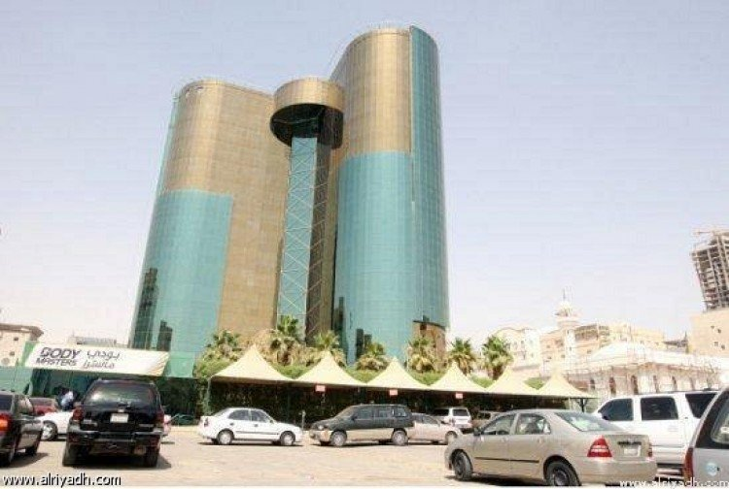
- المحكمة الإدارية الابتدائية.
- محكمة الاستئناف الإدارية.
- المحكمة العليا الإدارية.
تنبيه: الذي يمثل السلطة الإدارية لشؤون القضاة والقضاء في ديوان المظالم هو: مجلس القضاء الإداري، ويرأسه رئيس ديوان المظالم.
القسم الولائي الثاني: القضاء العام ودرجاته:
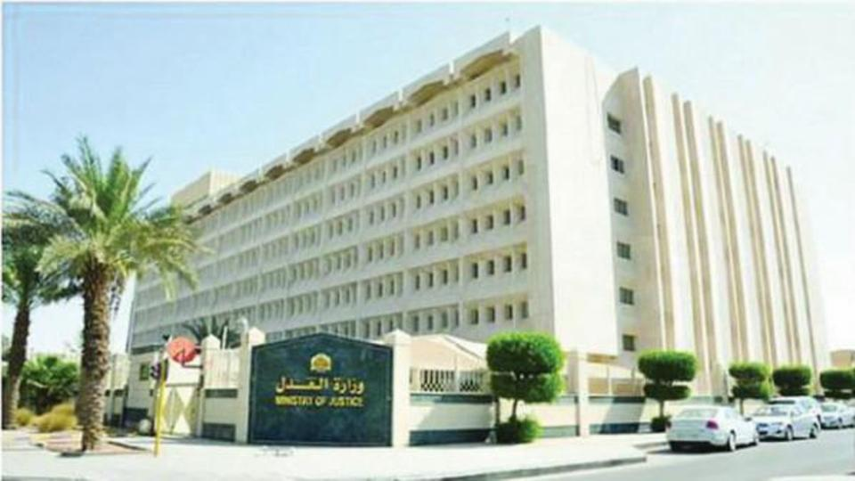
توطئة: رابط تعريفي بمحاكم القضاء العام من حساب وزارة العدل:
http://cutt.us/7kqEq
1 – المحاكم الابتدائية الخمسة:
- المحكمة الجزائية.
- المحكمة التجارية.
- محكمة الأحوال الشخصية.
- محكمة العمال.
- المحكمة العامة.
2 – محاكم الاستئناف.
3 – المحكمة العليا.
تنبيه: الذي يمثل السلطة الإدارية لشؤون القضاة والقضاء في محاكم وزارة العدل هو: المجلس الأعلى للقضاء، ويرأسه وزير العدل.
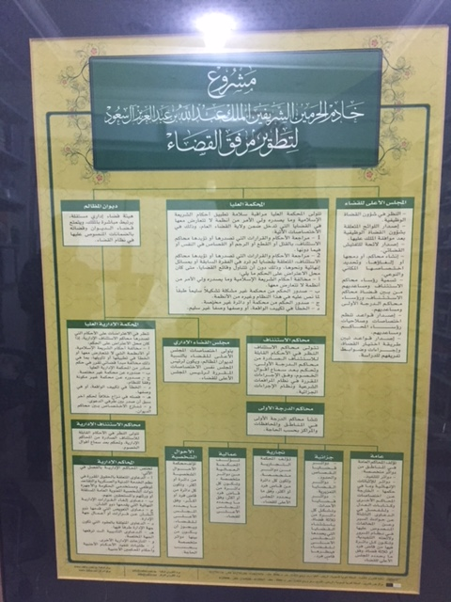
السلم الهرمي لمحاكم المملكة العربية السعودية

7-3. تمارين على الاختصاص الولائي:

التمرين الأول: مثال تطبيقي (واقعي) للاختصاص الولائي:
"الوقائع:
تتلخص وقائع هذه الدعوى بالقدر اللازم لإصدار هذا الحكم في أن المدعي تقدم بصحيفة دعوى إلى المحكمة الإدارية في مدينة الدمام، حاصلها: أنه يطلب إلزام المدعى عليها [جهة حكومية] أن تصرف له الإعاشة الإضافية خلال فترة خدمته لديها الموضحة بالمشاهد المرفقة مع صحيفة دعواه...، وبطلب الجواب من ممثل المدعى عليها أجاب: بأنه لا مانع من الصرف، وعليه رفعت الجلسة للمداولة، وأصدرت الدائرة حكمها بناء على الأسباب التالية:
الأسباب:
بما أن المدعي يطلب الحكم بإلزام المدعى عليها أن تصرف له الإعاشة الإضافية خلال فترة خدمته لديها فإن هذه الدعوى:
تدخل
لا تدخل
في اختصاص المحاكم الإدارية ولائيا؛ بموجب المادة:
8
13/و
من نظام:
ديوان المظالم
القضاء
الصادر بالمرسوم الملكي رقم... وتاريخ....
كما تختص المحكمة بنظر هذه الدعوى مكانيا وفقا لنص المادة:
الأولى
الثانية
من نظام المرافعات أمام ديوان المظالم الصادر بالمرسوم الملكي رقم ... وتاريخ... كما تنظر هذه الدعوى وفقا لقرار التوزيع الداخلي الصادر من رئيس مجلس القضاء الإداري رقم ... لعام 1436ه.
وبما أن مطالبة المدعي للبدل.. مستندة على ... ".

التمرين الثاني: مثال تطبيقي (واقعي) للاختصاص الولائي:
"الوقائع:
تتحصل وقائع هذه القضية في أنه بتاريخ ... تقدم إلى المحكمة الإدارية بمحافظة ... حسين بن ..... مدعيا على كل من وزارة الشؤون البلدية والقروية ووزارة الزراعة... وطلب إزالة القرارات الزراعية وإيقاف مشاريع البلدية وتعويضه...
الأسباب:
بما أن المدعيين وكالة يطالبان إلغاء المخطط الزراعي الصادر على أرض موكليهما... ويطلبان إزالة المشاريع الحكومية التابعة للبلدية المقامة على أرض موكليهما...
وبما أن الاختصاص مسألة أولوية يتعين بحثها قبل النظر في موضوع الدعوى...
وبما أن قضاء ديوان المظالم مستقر على أن المنازعات المتعلقة بملكية العقارات لا يختص الديوان بنظرها، بل ينعقد الاختصاص للمحاكم:
التجارية
العامة
بناء على المادة:
12 من نظامه
22 من نظامه
وبناء على المادة 32 من نظام:
المرافعات أمام ديوان المظالم...
المرافعات الشرعية... #
وبما أن النزاع في هذه الدعوى يتعلق بملكية المدعي للأرض محل الدعوى، فالمدعي يدعي ملكية الأرض وفقا للوثائق التي بين يديه.... في حين أن المدعى عليهما تنازعانه في ملكيته لها، وتعتبران الأرض أرضا حكومية... لذا فإن الدائرة تنتهي إلى عدم اختصاص المحاكم الإدارية ولائيا بنظر الدعوى".

التمرين الثالث: مثال تطبيقي (واقعي) للاختصاص الولائي:
نفس القضية السابقة رفعها المدعي أمام المحكمة العامة والمدعى عليهما شخصان لهما منحة زراعية في نفس الأرض التي يدعي المدعي السابق ملكيته لها وبعد أكثر من خمس سنوات: حكم القاضي بعدم الاختصاص، وهذا نص لمسببات الحكم ومنطوقه:
"... فبناء على ما تقدم من الدعوى والإجابة، وبما أن دعوى المدعي إنما هي في المطالبة بإلغاء القرارين الزراعيين الصادرين للمدعى عليهما المشار إليهما في الدعوى ورفع أيديهما عن الأرضين المشمولتين بهذين القرارين، ونظرا لكون الاختصاص الولائي من الأمور الأولية التي يجوز الدفع بها في أي مرحلة تكون عليها الدعوى، وتحكم به المحكمة من تلقاء نفسها بموجب المادة رقم 76/1 من نظام:
المرافعات الشرعية#
القضاء
وبما أن النظر في النزاعات الناشئة عن القرارات الزراعية من اختصاص اللجنة المشكلة في وزارة الزراعة المشار إليها في المادة العاشرة من نظام توزيع الأراضي البور الصادر بالمرسوم الملكي رقم... وتاريخ... ونصها بعد تعديلها بموجب المرسوم الملكي رقم... وتاريخ... : "تشكل لجنة في وزارة الزراعة من ممثلين لهذه الوزارة ووزارة العدل ووزارة الداخلية ووزارة المياه يكون أحدهم مستشارا نظاميا للنظر في جميع المنازعات الناشئة عن تطبيق أحكام هذا النظام، وتعتمد قرارات هذه اللجنة من وزير الزراعة ويجوز لمن صدر ضده قرار من هذه اللجنة التظلم منه أمام ديوان المظالم خلال ستين يوما من تاريخ إبلاغه بالقرار".
لذا فقد حكمت بصرف النظر عن دعوى المدعي لعدم الاختصاص الولائي...".

التمرين الرابع: مثال تطبيقي (واقعي) للاختصاص الولائي:
رجل اشترى أسهما بعقد مرابحة من البنك، وبدأ يضارب بها ثم أصدر أمر بيعٍ لجميع هذه الأسهم وحدد السعر للسهم بـ 50 ريالا، ولكن البنك تأخر في تنفيذ البيع وباع السهم بـ 47 ريالا؛ فرفع الرجل دعوى على لجنة:
الفصل في منازعات الأوراق المالية التابعة لهيئة سوق المال #
مكاتب الفصل في منازعات الأوراق التجارية التابعة لوزارة التجارة
وبعد ثلاث سنوات قررت اللجنة عدم اختصاصها بنظر هذه الدعوى.
فأحيلت القضية بعد ذلك إلى لجنة:
النظر في مخالفات نظام البيع بالتقسيط التابعة لوزارة التجارة
تسوية المنازعات المصرفية التابعة لمؤسسة النقد#
فحكمت هذه اللجنة مباشرة بتعويض البنك للعميل عن فارق السعر.

الجلسة الثانية | 70 دقيقة | الاختصاص النوعي والمكاني

7-4. المحور الثالث:

الاختصاص النوعي للمحاكم الابتدائية ()
الهدف من هذا المحور: أن يعرف المدعي كيف يحدد نوع المحكمة المختصة بموضوع الدعوى.
أ – اختصاص المحاكم العامة ⁽⁾ :
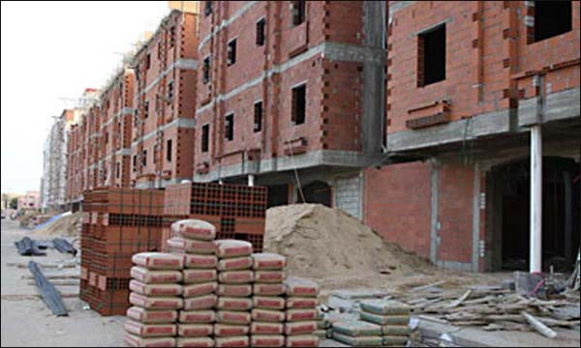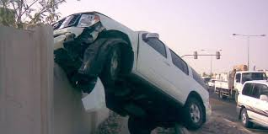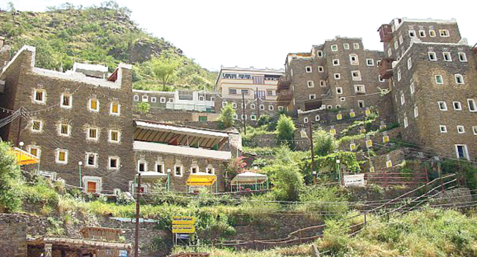
- تختص المحاكم العامة بنظر جميع الدعاوي والإثباتات الإنهائية ومافي حكمها الخارجة عن اختصاص المحاكم الأخرى وكتابات العدل وديوان المظالم.
- ولها بوجه خاص النظر في الآتي:
- الدعاوي المتعلقة بالعقار، من المنازعة في الملكية، أو حق متصل به، أو دعوى الضرر من العقار نفسه أو من المنتفعين به، أو دعوى أقيام المنافع أو الأخلاء أو دفع الأجرة أو المساهمة فيه، أو دعوى منع التعرض لحيازته أو استرداده، ونحو ذلك، مالم ينص النظام على خلاف ذلك.
- إصدار صكوك الاستحكام بملكية العقار أو وقفيته.
- الدعاوي الناشئة عن حوادث السير وعن المخالفات المنصوص عليها في نظام المرور و لائحته التنفيذية
- ويثبت الاختصاص للمحاكم العامة أيضا في المحافظات أو المراكز التي ليس فيها محمة متخصصة بنظر جميع الدعاوي والقضايا والإثباتات الانهائية وما في حمها الداخلة في اخصاص تلك المحكمة المتخصصة، وذلك مالم يقرر المجلس الأعلى للقضاء خلاف ذلك.
- وتختص المحكمة العامة تلك في البلد الذي ليس فيه محكمة جزائية بما تختص به المحكمة الجزائية، مالم يقرر المجلس الأعلى للقضاء خلاف ذلك ⁽⁾ .
ب. اختصاص المحاكم الجزائية ⁽⁾:
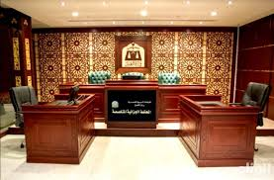
تختص المحكمة الجزائية بالفصل في:
- جميع القضايا الجزائية.
- جميع المسائل التي يتوقف عليها الحكم في الدعوى الجزائية المرفوعة أمامها، إلا إذا نص النظام على خلاف ذلك.
جـ. اختصاص محاكم الأحوال الشخصية:
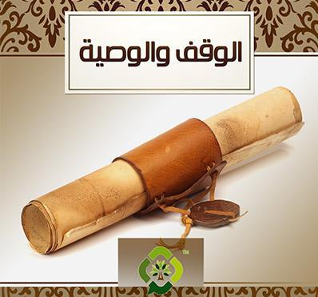
أ- جميع مسائل الأحوال الشخصية، ومنها:
1. إثبات الزواج، والطلاق، والخلع، وفسخ النكاح، والرجعة، والحضانة، والنفقة، والزيارة.
2. إثبات الوقف، والوصية، والنسب، والغيبة، والوفاة، وحصر الورثة.
3. الإرث، وقسمة التركة بما فيها العقار إذا كان فيها نزاع، أو حصة وقف أو وصية، أو قاصر، أو غائب.
4. إثبات تعيين الأوصياء، وإقامة الأولياء والنظار، والإذن لهم في التصرفات التي تستوجب إذن المحكمة، وعزلهم عند الاقتضاء، والحجر على السفهاء، ورفعه عنهم، وتحدد لوائح هذا النظام الإجراءات اللازمة لذلك.
5-إثبات توكيل الأخرس الذي لا يعرف القراءة والكتابة.
6- تزويج من لا ولي لها، أو من عضلها أولياؤها.
ب- الدعاوي الناشئة عن مسائل الأحوال الشخصية.
ج - الدعاوي المرفوعة لإيقاع العقوبات المنصوص عليها في نظام الهيئة العامة للولاية على أموال القاصرين ومن في حكمهم.

د. اختصاص المحاكم التجارية:
تختص المحاكم التجارية بالنظر في الآتي:
- جميع المنازعات التجارية الأصلية والتبعية التي تحدث بين التجار.
- الدعاوي التي تقام على التاجر بسبب أعماله التجارية الأصلية والتبعية.
- المنازعات التي تحدث بين الشركاء في الشركات.
- جميع الدعاوي والمخالفات المتعلقة بالأنظمة التجارية، وذلك دون إخلال باختصاص ديوان المظالم.
- دعاوي الإفلاس والحجر على المفلسين ورفعه عنهم.
- المنازعات التجارية الأخرى.
هـ. اختصاص المحاكم العمالية:
تختص المحاكم العمالية بالنظر في الآتي:
- المنازعات المتعلقة بعقود العمل والأجور والحقوق وإصابات العمل والتعويض عنها.
- المنازعات المتعلقة بإيقاع صاحب العمل الجزاءات التأديبية على العامل، أو المتعلقة بطلب الإعفاء منها.
- الدعاوى المرفوعة لإيقاع العقوبات المنصوص عليها في نظام العمل.
- المنازعات المترتبة على الفصل من العمل.
- شكاوى أصحاب العمل والعمال الذين لم تقبل اعتراضاتهم ضد أي قرار صادر من أي جهاز مختص في المؤسسة العامة للتأمينات الاجتماعية، يتعلق بوجوب التسجيل والاشتراكات أو التعويضات.
- المنازعات المتعلقة بالعمال الخاضعين لأحكام نظام العمل، بمن في ذلك عمال الحكومة.
- المنازعات الناشئة عن تطبيق نظام العمل ونظام التأمينات الاجتماعية، دون إخلال باختصاصات المحاكم الأخرى وديوان المظالم.

ز. اختصاص المحكمة الإدارية:
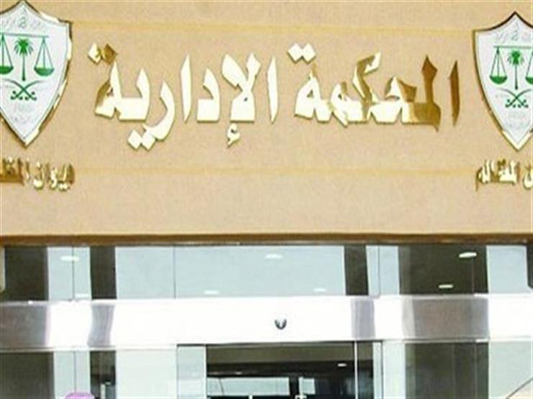
تختص المحاكم الإدارية بالفصل في الآتي :
أ. الدعاوى المتعلقة بالحقوق المقررة في نظم الخدمة المدنية والعسكرية والتقاعد لموظفي ومستخدمي الحكومة والأجهزة ذوات الشخصية المعنوية العامة المستقلة أو ورثتهم والمستحقين عنهم.
ب. دعاوى إلغاء القرارات الإدارية النهائية التي يقدمها ذوو الشأن، متى كان مرجع الطعن عدم الاختصاص، أو وجود عيب في الشكل، أو عيب في السبب، أو مخالفة النظم واللوائح، أو الخطأ في تطبيقها أو تأويلها، أو إساءة استعمال السلطة، بما في ذلك القرارات التأديبية، والقرارات التي تصدرها اللجان شبه القضائية، والمجالس التأديبية، وكذلك القرارات التي تصدرها جمعيات النفع العام -وما في حكمها - المتصلة بنشاطاتها، ويعدّ في حكم القرار الإداري رفض جهة الإدارة أو امتناعها عن اتخاذ قرار كان من الواجب عليها اتخاذه طبقاً للأنظمة واللوائح.
ج. دعاوى التعويض التي يقدمها ذوو الشأن عن قرارات أو أعمال جهة الإدارة.
د. الدعاوى المتعلقة بالعقود التي تكون جهة الإدارة طرفاً فيها.
هـ. الدعاوى التأديبية التي ترفعها الجهة المختصة.
و. المنازعات الإدارية الأخرى.

7-5. تمارين على الاختصاص النوعي
التمرين الخامس: مثال تطبيقي (واقعي) للاختصاص النوعي:

كان الزوج يملك عقارا ملكا مشاعا مع أشقائه وشقيقاته ولكن العقار باسم أبيهم المتوفى، وبعد وفاة الزوج أقامت زوجته دعوى على أشقاء زوجها وشقيقاته تطالب ببيع العقار وأخذ نصيبها، فرفعت الدعوى إلى:
المحكمة العامة
المحكمة التجارية
وحكمت لها المحكمة ثم رُفع الحكم للاستئناف، فأحالوه إلى محكمة أخرى لعدم اختصاص المحكمة الأولى، والمحكمة الثانية هي:
الإدارية
الأحوال الشخصية، وبنوا ذلك على الفقرة الثالثة من المادة:
37 من نظام المرافعات الشرعية
33 من نظام المرافعات الشرعية، ونصها: " تختص محاكم الأحوال الشخصية بالنظر في الآتي:... ٣- الإرث، وقسمة التركة بما فيها العقار إذا كان فيها نزاع، أو حصة وقف أو وصية، أو قاصر، أو غائب".
التمرين السادس: مثال تطبيقي (افتراضي) للاختصاص النوعي:
لو اشترك الزوجان في بناء بيت سكني مناصفة، وسُجِّل باسم الزوج بالكامل، وبعد السكن في البيت الجديد حصل بينهما خلاف أسري، نتج عنه مطالبتها للزوج بكتابة نصف البيت باسمها أو تسليمها نصف قيمة البيت، وحصل على إثر ذلك خلاف بين الأولاد، فبعضهم في صف الأب وبعضهم في صف الأم. فإن المحكمة المختصة بدعواهم هي:
المحكمة العامة
محكمة الأحوال الشخصية#
ولو اتفق الطرفان على التحاكم عند أي نوع آخر من المحاكم:
فيجوز ذلك؛ مراعاةً لظروفهم العائلية.
فلا يجوز ذلك؛ لأن الاختصاص النوعي من النظام العام الذي لا يجوز الاتفاق على مخالفته.#

7-6. المحور الرابع:

الاختصاص المكاني للمحاكم الابتدائية

الهدف من هذا المحور: | أن يعرف المدعي كيف يحدد بلد المحكمة التي تدخل الدعوى في النطاق الجغرافي لولايتها.
القاعدة العامة في الاختصاص المكاني:
- القاعدة العامة في الاختصاص المكاني: أن يكون مكان الدعوى هو مقر إقامة المدعى عليه، لأن جانبه أقوى من المدعي باعتبار أن الأصل براءة ذمته من الحق المدعى به.
- ومن أهم أسباب العدول عن هذه القاعدة: أن يتعذر تطبيق ذلك، أو يتعدد مكان المدعى عليه، أو يوجد في المدعي أسباب تجعل مراعاته أرجح من كون الأصل براءة ذمة المدعى عليه.
- "يتحدد الاختصاص المكاني للمحكمة الجزائية في مكان وقوع الجريمة، أو المكان الذي يقيم فيه المتهم، فإن لم يكن له مكان إقامة معروف يتحدد الاختصاص في المكان الذي يقبض عليه فيه"⁽⁾.
" المادة الرابعة :
يكون الاختصاص المكاني لقاضي التنفيذ - بحسب الحال - كما يأتي :
١- في دائرة المحكمة التي أصدرت السند التنفيذي.
٢- في مكان الجهة التي أنشئ المحرر في منطقتها.
٣- في موطن المدين.
٤- في موطن عقار المدين، أو أمواله المنقولة.
وتحدد اللائحة الأحكام اللازمة لهذه المادة"⁽⁾، ومن ذلك ما جاء في اللائحة .
"4/1- لطالب التنفيذ - في غير الحضانة والزيارة - حق اختيار الولاية المكانية الوارد ذكرها في الفقرات (1، 2، 3، 4) من هذه المادة دون سواها ".
أمثلة تعذر إقامة الدعوى في بلد المدعى عليه أو تعدد مكانه:
- إذا لم يكن للمدعى عليه مكان إقامة في المملكة فيكون الاختصاص للمحكمة التي يقع في نطاق اختصاصها مكان إقامة المدعي.
- إذا لم يكن للمدعي والمدعى عليه مكان إقامة في المملكة فللمدعي إقامة دعواه في إحدى محاكم مدن المملكة.
- إذا تعدد المدعى عليهم يكون الاختصاص للمحكمة التي يقع في نطاق اختصاصها مكان إقامة الأكثرية، وفي حال التساوي يكون المدعي بالخيار في إقامة الدعوى أمام أي محكمة يقع في نطاق اختصاصها مكان إقامة أحدهم.
- تقام الدعوى على الأجهزة الحكومية في المحكمة التي يقع في نطاق اختصاصها المقر الرئيس لها، ويجوز رفع الدعوى إلى المحكمة التي يقع في نطاق اختصاصها فرع الجهاز الحكومي في المسائل المتعلقة بذلك الفرع.
- تقام الدعوى المتعلقة بالشركات أو الجمعيات القائمة أو التي في دور التصفية أو المؤسسات الخاصة في المحكمة التي يقع في نطاق اختصاصها مركز إدارتها، سواء كانت الدعوى على الشركة أو الجمعية أو المؤسسة، أو من الشركة أو الجمعية أو المؤسسة على أحد الشركاء أو الأعضاء، أو من شريك أو عضو على آخر، ويجوز رفع الدعوى إلى المحكمة التي يقع في نطاق اختصاصها فرع الشركة أو الجمعية أو المؤسسة، وذلك في المسائل المتعلقة بهذا الفرع.

أمثلة للحالات التي تجعل جانب المدعي أقوى من جانب المدعى عليه:
١- يكون للمدعي بالنفقة الخيار في إقامة الدعوى في المحكمة التي يقع في نطاق اختصاصها مكان إقامة المدعى عليه أو المدعي.
٢- للمرأة - في المسائل الزوجية والحضانة والزيارة ومن عضلها أولياؤها - الخيار في إقامة دعواها في بلدها أو بلد المدعى عليه. وعلى المحكمة إذا سمعت الدعوى في بلد المدعية استخلاف محكمة بلد المدعى عليه للإجابة عن دعواها. فإذا توجهت الدعوى أبلغ المدعى عليه بالحضور إلى مكان إقامتها للسير فيها، فإن امتنع سمعت غيابيًا، وإذا لم تتوجه الدعوى ردتها المحكمة دون إحضاره.
٣- يكون للمدعي في الدعاوى الناشئة عن حوادث السير التي تقع في بلد غير بلد المدعى عليه الخيار في إقامة الدعوى في المحكمة التي يقع في نطاق اختصاصها مكان وقوع الحادث أو مكان إقامة المدعى عليه.

7-7. تمارين على الاختصاص المكاني
التمرين السابع: مثال تطبيقي (افتراضي) لعدم الاختصاص المكاني:
لو حصل نزاع حقوقي بينك وبين جارك وأنتما في مدينة الدمام في دين مالي، وفي أول جلسة دفع جارك دعواه بأن له بيت آخر في مدينة الهفوف، ويقضي فيه الأيام الثلاثة الأولى التي تصادف أغلب أيام الدوام الرسمي؛ ورفضت أنت إقامتها في غير الدمام؛ فأين المكان الذي تقام فيه الدعوى هو:
مدينة الدمام؛ لأنه إذا كان للمدعى عليه مكان إقامة في أكثر من بلد فللمدعي إقامة الدعوى في إحدى هذه البلدان.
مدينة الهفوف؛ لأنه يقضي أغلب أيام العمل في مدينة الجبيل؛ والعبرة بحاله وقت العمل وليس وقت الإجازة.
ومستند ذلك:
اللائحة 36/2 من اللائحة التنفيذية لنظام المرافعات ىالشرعية.
اللائحة 36/4 من اللائحة التنفيذية لنظام المرافعات ىالشرعية.
التمرين الثامن: مثال تطبيقي (واقعي) للاختصاص المكاني:
خلاصة الدعوى والحكم:
المدعي يملك عمارة سكنية في مدينة الدمام، وأرسل للمستأجرين إشعارا خطيا بإخلاء الشقة فور انتهاء العقد ليقوم بصيانة شاملة للعمارة، وتأخر أحد المستأجرين خمسة أشهر، فأقام المالك دعوى عليه بإخلاء الشقة وتحمل الشرط الجزائي على عدم اخلاء الشقة عند انتهاء العقد، وهو أن يكون الإيجار مضاعفا، فدفع المستأجر الدعوى في بداية الجلسة، وقال: أن مقر سكنه قد تغير إلى مدينة الجبيل قبل موعد إقامة الدعوى، ويرفض إقامتها في غير الجبيل. فالاختصاص المكاني حينئذ يكون لمحكمة مدينة:
الدمام؛ لأن الدعوى متعلقة بعقار، ودعاوى العقارات تقام في مقر هذه العقارات.
الجبيل؛ لأن الدعوى متعلقة بحق شخصي وليس في & تملك العقار، فتكون العبرة بمقر إقامة المدعى عليه عند تقييد الدعوى.#
ومستند ذلك هو:
اللائحة 36/1 من اللائحة التنفيذية لنظام المرافعات ىالشرعية.#
القياس على المادة 24 من نظام المرافعات ىالشرعية.
التمرين التاسع: مثال تطبيقي (واقعي) للاختصاص المكاني:
حكم صادر من المحكمة العامة بالياض:
"...حضرت المدعية 0000 سعودية الجنسية بموجب....
ولم تحضر المدعى عليها 0000 سعودية الجنسية بموجب....
وبسؤال المدعية: أين تقيم المدعى عليها؟ أجابت قائلة: في مدينة شرورة هكذا أجابت.
وقالت المدعية إن المدعى عليها الغائبة عن مجلس الحكم والدة طليقي فلان بن فلان... وقد أنجبتُ من طليقي أولادا، وهم:..... و...... و...... و........
وأولادي هؤلاء عند المدعى عليها (جدتهم)، وأطلب الحكم لي بزيارتهم. هذه دعواي.
وعليه أفهمت المدعية بأن الاختصاص في نظر هذه الدعوى من اختصاص محكمة:
شرورة
الرياض.
فطلبتْ نظر الدعوى.
وعليه وبناء على ما تقدم وبما أن النظر في الاختصاص من المسائل الأولية وبما أن نظر هذه القضية يكون في مكان إقامة المدعى عليه بناء على:
المادة التاسعة والثلاثين من نظام المرافعات الشرعية الفقرة الخامسة من اللائحة التنفيذية التي تنص على ما يلي: (لا تسري أحكام الفقرة (2) من هذه المادة إذا كان المدعى عليه امرأة)... [يلاحظ أن هناك حرف محذوف في هذا الموضع، فما هو؟ ج/ الحرف هو... ]
الفقرة الثانية من المادة نصها: (للمرأة في المسائل الزوجية والحضانة والزيارة ومن عضلها أولياؤها الخيار في إقامة دعواها في بلدها أو بلد المدعى عليه،).
لذا فقد صرفت النظر عن دعوى المدعية في مطالبتها المدعى عليها لعدم الاختصاص بنظر الدعوى مكانيا وأنها من اختصاص المحاكم في شرورة وسيتم إحالة الدعوى إلى المحكمة المختصة بعد اكتساب الحكم القطعية".

الجلسة الثالثة | 70 دقيقة | الأنظمة الإجرائية الأساسية في إجراءات التقاضي

7-8. المحور الخامس:

الأنظمة الإجرائية الأساسية في إجراءات التقاضي
م | اسم النظام | توضيح موجز له
1 | نظام القضاء | نظام هيكلي لعمل الجهات القضائية التابعة لوزارة العدل.  ويقع في 85 مادة، ووضع عام 1428هـ.
2 | نظام ديوان المظالم. | نظام هيكلي لعمل الجهات القضائية التابعة لديوان المظالم.  ويقع في 25 مادة، ووضع عام 1428هـ.
3 | نظام المرافعات الشرعية. | نظام إجرائي يحدد الخطوات التي تمر عليها الدعوى عامة، والحقوقية والانهائية خاصة، وكل ما يتصل بسير هذه الدعاوى.  ويقع في 242مادة، ووضع عام 1435هـ.
4 | نظام المرافعات أمام ديوان المظالم. | نظام إجرائي خاص بتحديد الخطوات التي تمر عليها الدعوى الإدارة التي تكون الحكومة طرفا فيها، وكل ما يتصل بسير الدعوى الإدارية.  ويقع في 63 مادة، ووضع عام 1435هـ.
5 | نظام الإجراءات الجزائية. | نظام إجرائي خاص بتحديد الخطوات التي تمر عليها الدعوى الإدارة التي تكون الحكومة طرفا فيها، وكل ما يتصل بسير الدعوى الإدارية.  ويقع في 63 مادة، ووضع عام 1435هـ.
6 | نظام التنفيذ | نظام إجرائي خاص بتحديد الخطوات التي تمر عليها طلبات التنفيذ الحقوقية، التي يوجد فيها سند تنفيذي واجب الوفاء. ويقع في 98 مادة، ووضع عام 1433هـ.
7 | نظام التحكيم | نظام إجرائي خاص بتحديد الخطوات التي تمر عليها الدعوى أمام هيئة التحكيم التي يختارها الطرفان، وكل ما يتصل بدعوى التحكيم.  ويقع في 58 مادة، ووضع عام 1433هـ.

7-9. المحور السادس:

سبل الاستفادة من نظام التنفيذ في نيل الحقوق
اِحرصْ على توثيق أي التزام مستقبلي لك على غيرك بسند تنفيذي، ومن أسهل السندات التنفيذية وأوسعها انتشارا: السند لأمر، وقد ورد تحديد السندات التنفيذية في المادة التاسعة من نظام التنفيذ، ومما جاء فيها:
"والسندات التنفيذية هي:
1- الأحكام، والقرارات، والأوامر الصادرة من المحاكم.
2- أحكام المحكمين المذيلة بأمر التنفيذ وفقاً لنظام التحكيم.
3- محاضر الصلح التي تصدرها الجهات المخولة بذلك أو التي تصدق عليها المحاكم.
4- الأوراق التجارية.
5- العقود والمحررات الموثقة.
6- الأحكام، والأوامر القضائية، وأحكام المحكمين، والمحررات الموثقة الصادرة في بلد أجنبي.
7- الأوراق العادية التي يقر باستحقاق محتواها كلياً، أو جزئياً.
8- العقود والأوراق الأخرى التي لها قوة سند التنفيذ بموجب نظام"⁽⁾ .
ويلاحظ أن (السند لأمر) ورد في الفقرة (4)؛ لأن الأوراق التجارية تشمل: الشيك والكمبيالة والسند لأمر.
فإذا كان لك استحقاق مالي على غيرك فقم بالخطوات الآتية:
الخطوة الأولى:
وثّق حقك على غيرك بسند تنفيذي، ومن أسهل السندات التنفيذية السند لأمر.
ويلزم أن يشمل (السند لأمر) على البيانات الآتية - حسب المادة (87) من نظام الأوراق التجارية - :
1 – شرط الأمر أو كلمة (سند لأمر) مكتوبة في متن الصك.
2 – تعهد غير معلق على شرط ⁽⁾ بوفاء مبلغ معين من النقود.
3 – ميعاد الاستحقاق.
4 – مكان الوفاء.
5 – اسم من يجب الوفاء له (أو لأمره).
6 – تاريخ ومكان إنشاء السند لأمر.
7 – توقيع المحرر.
الخطوة الثانية:
إذا حلَّ الأجلُ ولم يقم المدين بتسليم حقك المالي؛ فبأمكانك تحصيل المبلغ الذي في السند من خلال التقديم الالكتروني على محكمة التنفيذ دون الحاجة إلى الذهاب إلى المحكمة من خلال الدخول على الرابط المخصص لذلك، وهو⁽⁾: http://cutt.us/PaP05
ستفتح لك صفحة إنشاء طلب جديد، وعليك اتباع الخطوات المطلوبة في الموقع الاكتروني، وهذه صورة لصفحة إنشاء الطلب الجديد:
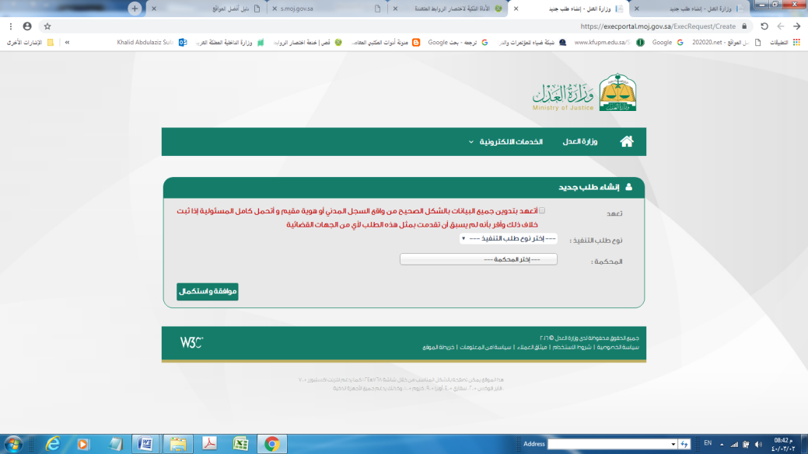
الخطوة الثالثة:
يقوم الموظف المختص في محكمة التنفيذ المرفوع إليها الطلب بتدقيق بياناتك ووثائقك، فإذا كان هناك نقص يرسل رسالة نصية إلى && جوالك، وإذا كان الطلب مكتملا يرفع الطلب الكترونيا إلى قاضي التنفيذ. وفي الغالب لا تزيد هذه الإجراءات عن يومين.
الخطوة الرابعة:
يتحقق قاضي التنفيذ من صحة الطلب، وبعد التحقق يصدر حكمه بتطبيق القرار رقم 34، ويُعطَى المنفذ ضدَّه مهلة خمسة أيام تبدأ عقب تبلغه بشكل رسمي، وتصل إلى جواله رسالة نصية؛ هذا نصها:
"صاحب الهوية رقم********** صدر عليكم أمر بالتنفيذ بموجب رقم طلب ********* لسداد مبلغ (26952.00) ريال لطالب التنفيذ برقم فاتورة *********
وفي حال عدم التنفيذ خلال خمسة أيام فستطبق الإجراءات المنصوص عليها في نظام التنفيذ. ولإنهاء الطلب بالسداد آليا يمكنكم سداد قيمة الطلب عن طريق نظام سداد، رقم المفوتر (169)".
الخطوة الخامسة:
بإمكان المنفذ ضده التحقق من بيانات المطالبة ووثائقها من خلال الدخول على الرابط التالي: https://execportal.moj.gov.sa/Request/ExecInquirySocial
والاستعلام برقم الهوية، حيث تفتح له النافذة الآتية:
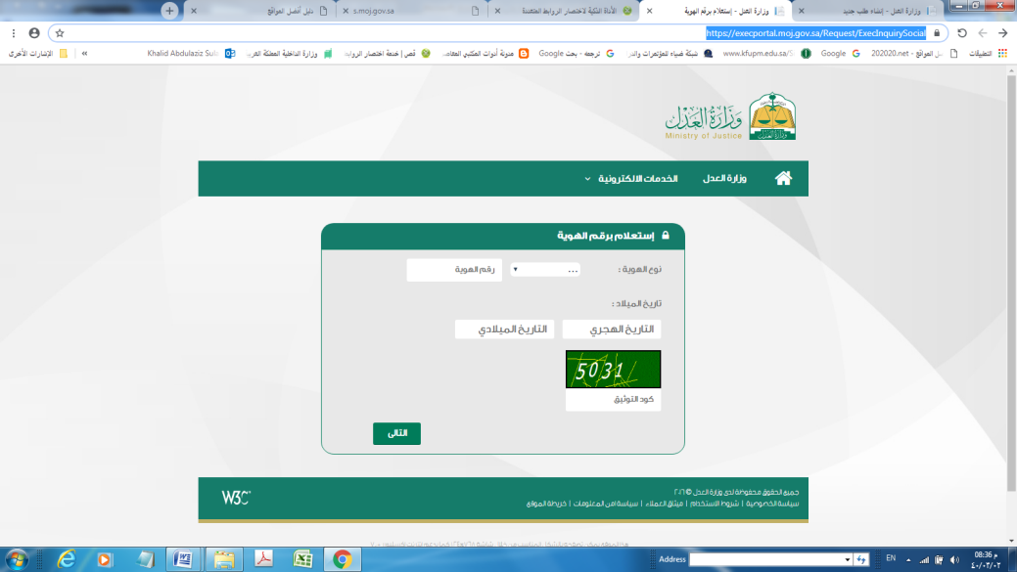
فإذا اقتنع بالحكم التنفيذي يقوم بتسديد المبلغ بنفس الطريقة التي يسدد بها فاتورة الهاتف أو الكهرباء ونحوهما؛ على النخو الآتي:
أ. يختار الوسيلة الاكترونية للسداد (وهي: أجهزة الصراف اللآلي، أو الهاتف المصرفي، أو تطبيق الذكي للمصرف الذي على سطح جواله).
ب. يدخل الرمز المفوتر وهو الرقم (169).
ج. يدخل رقم فاتورة السداد.
وبعد السداد سيتم رفع القرار رقم (34) تلقائيا، وإنهاء طلب التنفيذ.
وإذا لم يقتنع بالحكم؛ يتقدم إلى القاضي الذي أصدر الحكم ليُنازع في التفيذ.
ويلاحظ أنه في بعض محاكم التنفيذ -ومنها محكمة التفيذ بالدمام – هناك موظفون مختصون في استقباله للتحقق من صحة دعواه ومستنداته ثم احالته إلى قاضي التفيذ.
وعليه أن يراعي أن يقدم طلبه في منازعة التنفيذ خلال المهلة الممنوحة له وهي خمسة أيام.
الخطوة السادسة:
إذا مضت المدة ولم يسدد فإن قاضي التنفيذ يصدر في حقه القرار رقم 46، والذي يتضمن تطبيق العقوبات الواردة في المادة 46 من نظام التنفيذ⁽⁾ .
ويصل حكم القاضي إلى المنفذ ضده عن طريق رسالة جوال هذا نصها: "صاحب الهوية ********** صدر عليكم أمرٌ قضائي بإنفاذ الإجراءات الواردة في المادة 46 من نظام الفتنفيذ بناء على الطلب رقم ********* في 17/ 7/ 1439هـ، ويمكنك الاطلاع على بيانات الطلب من خلال الرابط:
******** http:// ".
وفي هذه الحالة سيتم الحجز على حسابات المنفذ ضده، ولن يتمكن من السداد منها، ويمكن في هذه الحالة السداد من أي حساب بنكي لشخص آخر، وبعد السداد سيتم رفع الأوامر تلقائيا، وسيتم إيداع المبلغ في حساب طالب التنفيذ خلال 24 ساعة، وسيتم إنهاء الطلب إلكترونيا.
وفي حال وجود أكثر من مطالبة على المنفذ ضده فسيتم تحويل المبلغ إلى حساب المحكمة ولن يتم تحويله إلى حساب طالب التنفيذ، وستقوم الدائرة المختصة – بعد وصول الإيداع من الصندوق إلى الدائرة- بإجراء المحاصَّة وتسليم المبالغ للغرماء.
ولمزيد من التوضيح انظر الشكل الآتي:
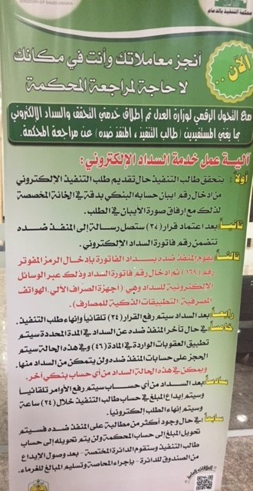

7-10. المحور السابع:

القضاء البديل، وأهم إجراءاته
ينبغي عدم إغفال القضاء البديل (وهو التحكيم)، سواء عند صياغة العقد (شرط التحكيم)، أم بعد حصول التنازع (مشارطة التحكيم).
- تعريف التحكيم: هو عقدٌ يتولى بموجَبِهِ مؤهلٌ الفصلَ بين المتنازعين، في قضايا تخصهما، بتفويض منهما، ويكتسب ما ينتج عن هذا العقد صفةَ القطعيةِ بتصديق القضاء الشرعي عليه.
- أهميته:
- يسرع التقاضي (الحد الأعلى له سنة إلا إذا اتفق الطرفان على التمديد).
- يخفف الضغط على المحاكم الحكومية، فهو قضاء أهلي يعمل جنبا إلى جانب مع القضاء الحكومي بمثابة عمل التعليم الأهلية والمستشفيات الأهلية.
- طريقة التحكيم بشكل مبسط:
- عند صياغة العقد بين الطرفين يتم التنصيص - في أحد بنود العقد - على اللجوء إلى التحكيم عند التنازع. وهذا ما يصطلحون على تسميته: (شرط التحكيم). كما يمكن أن يكون ذلك بعد حصول التنازع، حيث يحرر الطرفان اتفاقية تحكيم للفصل في النزاع الذي حصل بينهما. وهذا ما يصطلحون على تسميته: (مشارطة التحكيم).
- إذا اختار الطرفان على أن تكون هيئة التحكيم ثلاثية؛ فإن الأول يسمي حكمه، وخلال 15 يوم على الثاني أن يسمي حكمه، وإلا قام القاضي بذلك، ثم يختار الحكمان حكما ثالثا.
- خلال مدة أقصاها عام – إلا إذا قبل الطرفان بالتمديد- : على هيئة التحكيم إيداع حكمهما في محكمة الاستئناف المختصة، وبعد التحقق من عدم مخالفته للشريعة والأنظمة المرعية: يكتسب صفة القطع ويذيل بالصيغة التنفيذية.

7-10. تمارين على نظامي التنفيذ والتحكيم
التمرين العاشر: تمرين تطبيقي (افتراضي) للسند تنفيذي، نوعه (سند لأمر):
اشترى سعد بن سعيد السعيد سيارة من مبارك بن مبيريك المبارك بـ 120 ألف ريال: 30 ألف حالة و90 ألف مؤجلة يستلمها بعد ستة شهور، وأتاك مبارك وطلب منك أن تحرر له سندا لأمر بالمبلغ المتبقي، فكيف ستحرر هذا السند؟
..... ..... .... .... .... .... ... .... . ...... . ...... .... .... .. . ... .. .... .... .... ..... .... .... .... .... .... ... .... .... ... ... .... ... ... .. ... .... .... .... .... .... .... ... ... ... ... .... . ... .. . .... .... ..... ..... ..... .... .... .... .... ... .... . ...... . ...... .... .... .. . ... .. .... .... .... ..... .... .... .... .... .... ... .... .... ... ... .... ... ... .. ... .... .... .... .... .... .... ... ... ... ... .... . ... .. . .... .... ..... .... ..... .... ..... .... .... ... .. . ... .... .... .... .... ...... ..... .... .... .... .... ... .... . ...... . ...... .... .... .. . ... .. .... .... .... ..... .... .... .... .... ...... .... .... .. . ... .. .... .... .... ..... .... .... .... .... .... ... .... .... ... ... .... ... ... .. ... .... .... .... .... .... .... ... ... ... ... .... . ... .. . .... .... ..... .... ..... .... ..... .... .... ... .. . ... .... .... .... .... ...... ..... .... .... .... .... ... .... . ...... . ...... .... .... .. . ... .. .... .... .... ..... .... .... .... ....

التمرين الحادي عشر: تمرين تطبيقي (واقعي) للتحكيم

"فإنه في يوم الأثنين ../../1439هـ وبمقر المحكمة التجارية بـ... عقدت الدائرة السادسة جلستها بتشكيلها التالي:
وقائع الحكم:
تتلخص وقائع هذه الدعوى بأنه تقـدم وكيل المدعية بصحيفة دعوى ضد المدعى عليهما, ذكر فيها بأن موكلته وبتاريخ 25/11/2013م وقعت مع المدعى عليها الأولى عقد وكالة تجارية، لتصبح موكلته الموزع الحصري والمسوق لمنتجات المدعى عليها الطبية من أدوية ومعدات بالمملكة العربية السعودية،
أسباب الحكم
ومن حيث نصت الفقرة الأولى من المادة:
(11)
(9)
من نظام التحكيم الصادر بالمرسوم الملكي رقم (م/34) وتاريخ 24/5/1433هـ على أنه: "يجب على المحكمة التي يرفع إليها نزاع يوجد في شأنه اتفاق تحكيم أن تحكم بعدم جواز نظر الدعوى إذا دفع المدعى عليه بذلك قبل أي طلب أو دفاع في الدعوى "؛ ومن حيث نص عقد التوزيع المبرم بين شركة ألوان النور وشركة أكورد هيلث كير بتاريخ 25/11/2013م على أن مذكرة التفاهم المبرمة منهما بتاريخ 24سبتمبر2013م تشكل بأكملها جزء لا يتجزأ من هذا العقد، وحيث نصت المادة السادسة من هذه المذكرة على أن أي نزاعات تنشأ عن فهم ووجود وتطبيق وسريان مذكرة التفاهم هذه يحال إلى التحكيم ويفصل فيه نهائياً بموجب قواعد محكمة لندن للتحكيم الدولي، وقد نظمت هذه المادة عملية التحكيم وطريقته؛ فإنه وإعمالاً لما اتفق عليه الطرفان فإن الدائرة ترى أن الاتفاق السابق على التحكيم ينجر على اللاحق لعدم وجود ما يمنعه ويلغيه، لا سيما وأن الطرفان أقرا بصحة مذكرة التفاهم والاعتداد بها واعتبارها جزءً لا يتجزأ من العقد. وحيث إن الدعوى في مواجهة المدعى عليها الثانية وعلى فرض صحتها ناشئة في حقيقتها عن عقد التوزيع ومتفرعة عنها، ولا يمكن نظرها باستقلال عن دعوى عقد التوزيع، وحيث تمسكت المدعى عليها الأولى بـِ:
شرط التحكيم #
مشارطة تحكيم
وفق العقد المبرم بينهما، قبل أن تبدي أي دفع موضوعي في الدعوى؛ الأمر الذي ترى معه الدائرة أنه لا مناص من الحكم بعدم جواز نظر الدعوى لما سبق عرضه وبيانه، ووفقاً للمادة (75) من نظام المرافعات الشرعية الصادر بالمرسوم الملكي رقم (م/1) وتاريخ 22/1/1435هـ.
لذلك حكمت الدائرة: بعدم جواز نظر الدعوى رقم 9890/1/ق لعام 1436هـ، المقامة من شركة ضد شركة...وشركة.... لوجود
شرط التحكيم". #
مشارطة تحكيم".

8. أهم المراجع:

- نظام الإجراءات الجزائية. الرابط على الموقع الشبكي لوزارة العدل:
http://cutt.us/alEDY
- نظام التنفيذ ولائحته التنفيذية. الرابط على الموقع الشبكي لوزارة العدل:
http://cutt.us/E2Wli
- نظام ديوان المظالم. الرابط على الموقع الشبكي لديوان المظالم:
http://cutt.us/T3iOi
- نظام القضاء. الرابط على الموقع الشبكي لوزارة العدل:
http://cutt.us/0dbzq
- نظام المرافعات أمام ديوان المظالم. الرابط على الموقع الشبكي لديوان المظالم:
http://cutt.us/kppw
- نظام المرافعات الشرعية. الرابط على الموقع الشبكي لوزارة العدل:
http://cutt.us/eHFaG
- أوجه تسريع التقاضي في نظام المرافعات الشرعية ولائحته التنفيذية. د. خالد ابن عبد العزيز آل سليمان. بحث منشور في مجلة قضاء الصادرة من الجمعية العلمية القضائية السعودية في المعهد العالي للقضاء في الرياض. العدد 11، شعبان 1439هـ.
- حقيقة التحكيم في الشريعة والقانون. د. خالد بن عبد العزيز آل سليمان. بحث معروض ومنشور في السجل العلمي لمؤتر القضاء والتحكيم، والذي أقامه المعهد العالي للقضاء في الرياض، بتاريخ 28 – 29/12/1436ه.

() يراجع في هذا المحور: موقع وزارة العدل، توزيع الاختصاص بين محاكم الدرجة الأولى؛ وفقا لآخر تعديل في 5 رجب 1439ه، وتجده على الرابط الشبكي : http://cutt.us/xYdPg
() ورد تحديد اختصاص المحكمة العامة في المادتين 31 و32 من نظام المرافعات الشرعية.
() هذه الفقرة منصوص عليها في المادة 129 من نظام الإجراءات الجزائية.
() ورد تحديد اختصاص المحكمة الجزائية في المادة 128 من نظام الإجراءات الجزائية.
() المادة 130 من نظام الإجراءات الجزائية.
() المادة 4 من نظام التنفيذ.
() نظام التنفيذ، المادة 9.
() والتصريح في سند الأمر بأن التعهد بالدفع (غير معلق بشرط)، من الأمور المهمة التي يغفلها كثير من الناس؛ لأنه إذا لم يرد التصريح بذلك فيتعين على طالب التنفيذ مراجعة الغرفة التجارية، للتحقق من عدم وجود أي قيود على هذه المطالبة &&& ولتجنب هذا الإجراء؛ من الصيغ التي يناسب أن يبدأ بها سند التنفيذ: "أتعهد أنا الموقع أدناه بأن أدفع بموجب هذا السند بدون قيد أو شرط لأمر فلان بن فلان المبلغ أعلاه وقدره كذا ريال فقط لا غير". كما يحصل التصريح بأن التعهد بالدفع (غير معلق بشرط) بصيغة أخرى، وهي أن يرد في نهاية التعهد: "...ولحامل هذه الورقة حق الرجوع بدون مصروفات أو احتجاج".
() يلاحظ أن الرابط المباشر طويل، وقد تم اختصاره في الصلب. وإذا رغبتَ الوصول إلى هذا الرابط بشكل متدرج انطلاقا من الصفحة الرئيسة لموقع وزارة العدل؛ قم بالخطوات الآتية: 1. ادخل على الموقع الشبكي الرسمي لوزارة العدل، وهو: https://www.moj.gov.sa/ 2. اختر أيقونة: الخدمات الالكترونية. 3. اختر أيقونة: طلب التنفيذ الالكتروني. 4. اختر أيقونة: الدخول على الخدمة. 5. اختر أيقونة: طلب جديد. 6. قم بإدخال بياناتك والوثائق المطلوبة.
() وهذا نص "المادة السادسة والأربعون : إذا لم ينفذ المدين، أو لم يفصح عن أموال تكفي للوفاء بالدين خلال خمسة أيام من تاريخ إبلاغه بأمر التنفيذ، أو من تاريخ نشره بإحدى الصحف إذا تعذر إبلاغه؛ عُدَّ مماطلاً، وأمر قاضي التنفيذ حالاً بما يأتي: ١- منع المدين من السفر . ٢- إيقاف إصدار صكوك التوكيل منه بصفة مباشرة، أو غير مباشرة في الأموال وما يؤول إليها. ٣- الإفصاح عن أمـوال المدين القائمة وعما يرد إليه مستقبلاً، وذلك بمقدار ما يفي بالسند التنفيذي، وحجزها، والتنفيذ عليها، وفقًا لأحكام هذا النظام . ٤- الإفصاح عن رخص وسجلات أنشطة المدين التجارية، والمهنية . ٥- إشعار مرخص له بتسجيل المعلومات الائتمانية بواقعة عدم التنفيذ . ولقاضي التنفيذ أن يتخذ - إضافة إلى ما سبق بحسب الحال - أيًا من الإجراءات الآتية: أ - منع الجهات الحكومية من التعامل مع المدين، وحجز مستحقاته المالية لديها، وأن عليها إشعار قاضي التنفيذ بذلك. ‌ب - منع المنشآت المالية من التعامل معه بأي صفة. ‌ج - الأمر بالإفصاح عن أموال زوج المدين، وأولاده، ومن تشير القرائن إلى نقل الأموال إليه، أو محاباته. وإذا تبين الاشتباه بأن هناك أدلة أو قرائن على إخفاء الأموال، يحال الطلب إلى قاضي الموضوع للنظر فيه. ‌د - حبس المدين، وفقًا لأحكام هذا النظام".

